***Рекомендации учителя-логопеда родителям, чтобы лето не прошло даром.***

*Уважаемые родители! Учебный год закончился. И теперь самое главное, чтобы дети отдохнули летом, набрались сил, окрепли. Летние каникулы самое подходящее время для того, чтобы накопить положительные эмоциональные ресурсы на весь год.*

***В этом учебном году была проделана большая работа****по преодолению нарушения звукопроизношения. У всех детей появились в речи звуки, ранее им недоступные. Весь учебный год велась работа над обогащением словарного запаса, развитием связной речи, фонематического слуха, а также работа по развитию памяти, мышления, внимания и самоконтроля. За учебный год разучили большое количество стихотворений, скороговорок, чистоговорок, прочитали и пересказали множество текстов. Была проведена работа на дифференциацию (различение) согласных, имеющих сходство в произношении с целью предотвращения дальнейших ошибок на письме.*

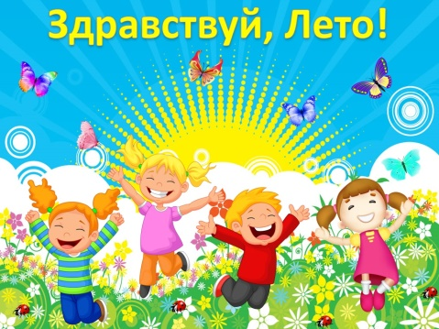*Впереди лето – пора отпусков, детского отдыха. Родителям детей, которые занимались с логопедом, и летом нельзя забывать о занятиях. Важно помнить, что сформированные в течение учебного года навыки (выработанные артикуляционные уклады, поставленные звуки, выученные стихи, пальчиковые игры) за летний период могут, как укрепиться и войти в привычный стереотип, так и потеряться.*

*Летом ребенок получает много ярких впечатлений, больше находится на воздухе, двигательная активность возрастает. Этот период можно использовать для закрепления пройденного материала. И не надо это делать в форме занятия. Игра, только игра! Если вашему ребёнку продлили срок пребывания в речевой группе и логопед дал вам на лето задание, чтобы восполнить какие то пробелы в усвоении материала, то это уже половина дела. Дети, которые выпущены из логопедической группы в школу, тоже могут нуждаться в закреплении поставленных звуков, грамматических форм, слоговой структуры, развитии связной речи, её выразительности, фонематического анализа и синтеза, мелкой и общей моторики, развитии дыхания, навыков чтения, письма, счёта. Но заранее подумайте, где и в какое время можно с ребенком это делать. Отдыхая вместе у вас образуется больше время для общения. И тогда вы заметите, чем можно обогатить знания, умения, навыки вашего ребёнка. Всё время подводите его к той цели, которую вы поставили.*

*Перед тем, как дети уйдут на каникулы, мне бы хотелось дать некоторые рекомендации. Звуки поставлены и введены в речь, но если не контролировать речь ребёнка, он легко может их вновь утратить, и всё придётся начинать сначала.*

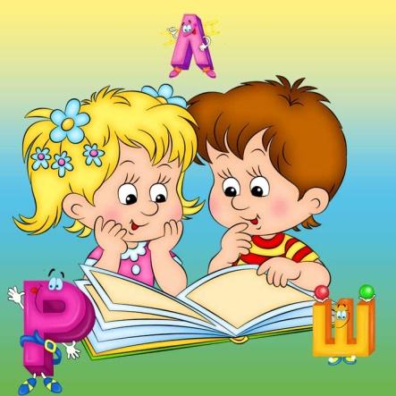*Лето — время отдыха, но не стоит забывать и о книгах. Пусть ребёнок прочитает вслух вам рассказ и не только перескажет его, а скажет, что он думает о поступках героев, выскажет своё мнение, попытается рассуждать. Тем самым связная речь будет постоянно развиваться, а словарный запас вашего ребёнка станет богаче.*

***Во время прогулок, поездок****вы также можете контролировать произношение «трудного» звука у ребёнка в спонтанной речи, попросив рассказать о чём-то, описать предмет. Если вы отправляетесь на отдых, в отпуск — не упустите возможность использовать новые впечатления ребёнка для развития выразительности речи. При описании, например, моря, гор, пейзажа обращайте внимание ребёнка на использование прилагательных и других частей речи, делающих нашу речь богаче. Чаще говорите с ребёнком и не только на бытовом уровне, следите за собственной речью, избегайте слов-паразитов, ведь дети очень часто копируют речь родителей, их манеру общения.*

***Можно предложить ребёнку игры, которые тренируют силу и длительность выдоха:***

*Обдувать одуванчики несколькими короткими, а потом одним долгим выдохом;*

*Пускать мыльные пузыри через соломинку (разводить детский шампунь)*

*Надувать воздушные шарики;*

*Стараться надувать надувные игрушки, круги, мячи;*

*Учиться плавать, выдыхая в воду, нырять;*

*Дуть на детские флюгера.*

***Развитию мелкой моторики способствуют следующие действия:***

*Самообслуживание (молнии, кнопки, пуговицы, шнурки);*

*Собирать, перебирать ягоды;*

*Помогать взрослому полоть грядки;*

*Выкладывать рисунки из камней (шишек, спичек, круп);*

*Играть с глиной, мокрым песком;*

*Играть с мячами и мячиками (бросать, ловить, бить в цель)*

***В дождливые дни можно:***

*Собирать мозаики, конструкторы, пазлы;*

*Перебирать крупы;*

*Раскрашивать раскраски цветными карандашами;*

*Складывать простые игрушки из бумаги (оригами);*

*Вышивать (крупным крестиком);*

*Завинчивать гайки (игрушечные и настоящие);*

*Плести из бисера;*

*Лепить из пластилина, пластика, теста.*

***Очень важно продолжать развивать мышцы речевого аппарата (неспецифического)***

*Жевать мясо (а не только сосиски и котлеты);*

*Жевать сырые овощи (морковь, редис, огурцы) и фрукты (яблоки, груши…);*

*Лизать языком с блюдца варенье, сметану, йогурт – для распластывания языка;*

*Полоскать рот;*

*Жевать боковыми зубами;*

*Сосать сухарики из хлеба, булки (солёные);*

*Лизать эскимо.*

***И в любое время можно поговорить с ребёнком. Эти игры способствуют  развитию грамматического строя речи, связной речи.***

*Скажи наоборот (высокий-низкий)*

*Посчитаем (1 рыба, 2 рыбы, 5 рыб)*

*Скажи ласково (птица – птичка, ковер – коврик)*

*Один – много (стул – стулья, много стульев; дом – много домов)*

*Словообразование (напр.: стол из дерева – какой? – деревянный)*

*Подбирать определения (Какие бывают собаки: большие, служебные …);*

*Игра «Угадай, что я вижу» (по описанию узнать задуманный предмет) (Зелёная, кудрявая, белоствольная. Что это? Берёза);*

*Назвать слова с определённым слогом, звуком;*

*Составлять предложения с заданными словами;*

*«А если бы» (помечтать на тему: «А если бы у меня был ковёр-самолёт, шапка-невидимка...»);*

***Играем, развивая фонематические процессы:***

*Повтори за мной ( слоговые дорожки – па – ба – па, та-да-та и т.д);*

*Назови первый звук в слове: Астра, осень, уши, индюк, …*

*Уделяйте своему ребенку больше внимания, чаще находитесь на свежем воздухе, посещайте игровые площадки, парк.*

***Желаю вам приятного отдыха и огромных успехов!***

